**BỆNH ÁN NỘI KHOA**

**I. HÀNH CHÍNH:**

Họ tên BN: NGUYỄN THẾ HÀO Giới: Nam Năm sinh: 1955 (67 tuổi)

Nghề nghiệp: Không

Địa chỉ: ẤP CHỢ, Xã Kiểng Phước, H. Gò Công Đông, Tiền Giang

Ngày giờ nhập viện : 8 giờ 43 phút ngày 04/06/2022

Phòng 19A giường 1 khoa Nội Tim Mạch BV Đại học Y dược

**II. LÝ DO NHẬP VIỆN**: Khó thở

**III. BỆNH SỬ:**

Cách nhập viện 2 tháng, BN xuất hiện khó thở khi đạp xe nhanh (11-12 km/h), khó thở 2 thì, cơn khó thở giảm ngay khi nghỉ ngơi

BN than khó thở nặng dần

Cách nhập viện 2 tuần, BN xuất hiện khó thở khi leo 1 lầu, khó thở khi nằm, cơn khó thở kéo dài 30 phút, giảm dần khi nghỉ ngơi, khi ngồi dậy kèm với vã mồ hôi

Đêm trước ngày nhập viện, BN xuất hiện khó thở khi đang nằm thức, khó thở liên tục, không giảm khi ngồi, kèm vã mồ hôi

Trong quá trình bệnh, BN không đau ngực, không ho, không sốt, không phù, tiêu tiểu bình thường

*Tình trạng lúc NV (tại khoa cấp cứu):*

BN tỉnh, tiếp xúc tốt

Sinh hiệu: Mạch 90 l/ phút HA:100/60 mmHg,

Nhiệt độ: 370C Nhịp thở: 20 l/phút

SpO2: 98%

Cân nặng: 60 kg, chiều cao 1m7

BMI= 20.7 Kg/m2: thể trạng trung bình

*Diễn tiến sau nhập viện:* BN bớt mệt, hết khó thở

**IV. TIỀN CĂN**:

1. *Bản thân:*

* Bệnh mạch vành đã đặt stent cách đây 10 năm, thuốc đang sử dụng DIOVAN 80MG, CONCOR 2.5MG, RIDLOR 75MG, ROSUVASTATIN 20MG
* Sỏi mật cách đây 2 năm chưa điều trị
* Sỏi thận cách đây 10 năm đã mổ
* Chưa ghi nhận viêm khớp, đau khớp, THA, ĐTĐ, rối loạn lipid máu
* Chưa ghi nhận tiền căn dị ứng thuốc, thức ăn
* Thói quen: Hút thuốc lá 47 gói-năm

1. *Gia đình:* Chưa ghi nhận các bệnh tim mạch

**V. LƯỢC QUA CÁC CƠ QUAN:**

* Không hồi hộp, không đánh trống ngực, không đau ngực, không khó thở
* Không đau bụng, không chán ăn, tiêu phân vàng đóng khuôn
* Tiểu bình thường, nước tiểu vàng trong không gắt buốt
* Không phù, không sốt, không vàng da
* Không yếu liệt chi, không giới hạn vận động, không đau khớp.

**VI. KHÁM:** (08/06/2022)

1. *Tổng trạng:*

BN tỉnh, tiếp xúc tốt, nằm đầu bằng

Sinh hiệu:

Mạch 88 lần/ phút HA= 110/80 mmHg

Nhịp thở: 22 lần/ phút Nhiệt độ: 370C

Da niêm hồng, chi ấm, mạch rõ

Không phù

1. *Khám vùng:*

*a. Đầu mặt cổ:*

Kết mạc mắt không vàng

Lưỡi sạch, dấu Muller (-)

TM cổ nổi 450: âm tính

Không nghe âm thổi động mạch cảnh

Hạch cổ, hạch thượng đòn: không sờ chạm

*b. Lồng ngực:*

* Lồng ngực cân đối, không bất thường trên thành ngực, không ổ đập bất thường, ấn ngực không điểm đau
* Tim : mỏm tim khoảng liên sườn VI, diện đập 2x2 cm, T1 T2 nhỏ, tần số 88 l/p, không tiếng tim bất thường, không gallop T3, không âm thổi, không tiếng cọ màng ngoài tim.
* Phổi: nghe rõ âm phế bào 2 bên phổi, không có âm bất thường

*c. Bụng:*

* Bụng mềm, cân đối, không sao mạch, không xuất huyết dưới da, không sẹo mỗ cũ, không tuần hoàn bàng hệ, di động đều theo nhịp thở, không điểm đau.
* Gan: bờ trên gan ở KLS 5 bờ dưới không sờ chạm
* Lách: không sờ chạm
* Chạm thận(-)

*d. TK- Cơ xương khớp:*

Cổ mềm, không có dấu TK định vị

Sức cơ 5/5

**VI. TÓM TẮT BỆNH ÁN:**

BN nam, 67 tuổi, nhập viện vì khó thở, bệnh 2 tháng, qua thăm khám ghi nhận:

TCCN:

* Khó thở khi gắng sức, khó thở khi nằm

TCTT:

* Mỏm tim khoang liên sườn VI, diện đập 2x2 cm

Tiền căn:

* Bệnh mạch vành đã đặt stent cách đây 10 năm, đã và đang uống thuốc
* Sỏi mật cách đây 2 năm chưa điều trị
* Sỏi thận cách đây 10 năm đã mổ

**VII. VẤN ĐỀ:**

1. Hội chứng suy tim (khó thở mạn)

2. Khó thở cấp

3. Tiền căn bệnh mạch vành đã đặt stent

**VIII. Chẩn đoán sơ bộ:**

Phù phổi cấp trên nền suy tim mạn độ III theo NYHA, giai đoạn C theo ACC/AHA do bệnh tim thiếu máu cục bộ - chưa ghi nhận yếu tố thúc đẩy

**IX. Chẩn đoán phân biệt:**

Suy tim mất bù cấp trên nền suy tim mạn độ III theo NYHA, giai đoạn C theo ACC/AHA do bệnh tim thiếu máu cục bộ - chưa ghi nhận yếu tố thúc đẩy

Thuyên tắc phổi trên nền suy tim mạn độ III theo NYHA, giai đoạn C theo ACC/AHA do bệnh tim thiếu máu cục bộ

**X .BIỆN LUẬN**:

1. ***Hội chứng suy tim:***

* Nghĩ nhiều BN có suy tim vì: (tiêu chuẩn gì?
* TCCN: khó thở khi gắng sức, khó thở khi nằm, diễn tiến nặng theo thời gian
* TCTT: mỏm tim lệch ở KLS 6 đường nách trước, diện đập 2x2 cm)
* Suy tim này là suy tim trái vì không có các dấu hiệu của suy tim phải như phù, gan to, tĩnh mạch cổ nổi
* Bệnh nhân xuất hiện khó thở khi leo 1 tầng lầu → độ III theo NYHA
* BN có bệnh mạch vành, có triệu chứng của suy tim →giai đoạn C theo ACC/AHA
* Nguyên nhân:
* THA: không nghĩ vì BN không có tiền căn THA, khám không ghi nhận huyết áp cao.
* Bệnh mạch vành: nghĩ nhiều do bệnh nhân có tiền căn đặt stent do bệnh mạch vành, > 55 tuổi, hút thuốc lá
* Bệnh lý van tim: Không nghĩ do không nghe thấy âm thổi khi thăm khám
* Yếu tố thúc đẩy: chưa ghi nhận

1. ***Khó thở cấp:***

* Phù phổi cấp: do tình trạng khó thở cấp khởi phát nhanh và là than phiền chính yếu trên bệnh nhân nên nghĩ nhiều
* Suy tim mất bù cấp: biểu hiện ứ dịch ngoại biên là chủ yếu và khởi phát dần theo ngày, không giống trên bệnh cảnh lâm sàng này, tuy nhiên không loại trừ do bệnh vừa diễn tiến, cần thêm thời gian theo dõi
* Thuyên tắc phổi: không loại trừ do BN có cơn khó thở xuất hiện đột ngột
* Nhiễm trùng hô hấp: bệnh nhân không ho, không sốt nên không nghĩ

**XI. ĐỀ NGHỊ CLS:**

* Chẩn đoán : Siêu âm tim, ECG, NT-pro BNP, X quang ngực thẳng, khí máu động mạch, D-dimer
* Thường quy: CTM, ion đồ, đường huyết, TPTNT, BUN, Creatinin, AST, ALT, siêu âm bụng, TSH

**XII. BIỆN LUẬN CLS:**

1. **Siêu âm Doppler tim qua thành ngực (04/06/2018)**

Mô tả

- Van ĐMC 3 mảnh.

- Các thành tim không dày.

- Vách liên thất và liên nhĩ nguyên vẹn.

- Dãn buồng tim trái.

- Vùng mỏm thất trái có khối echo (d = 19 mm x 22 mm).

- Giảm động nặng toàn bộ thất trái.

- Chức năng tâm thu thất trái giảm.

- Không tràn dịch màng tim.

- Phổ Doppler: van ĐMC bình thường.

- Hở van 2 lá 2/4.

- Hở van 3 lá 1/4, PAPs = 60 mmHg.

- TAPSE = 16 mm

Kết luận

- Dãn buồng tim trái.

- Huyết khối vùng mỏm thất trái.

- Hở van 2 lá trung bình do dãn vòng van.

- Bệnh tim thiếu máu cục bộ.

- Chức năng tâm thu thất trái giảm. (EF BP = 26 %).

- Tăng áp ĐMP trung bình.

Diễn giải

* EF=26% < 40% → Thỏa tiêu chuẩn suy tim mạn có phân suất tống máu giảm
* Dãn buồng tim trái → Phù hợp với mỏm tim nằm ở khoảng liên sườn VI đường nách trước, diện đập 2x2 cm
* Bệnh tim thiếu máu cục bộ
* Huyết khối vùng mỏm thất trái → Cân nhắc dùng kháng đông để phòng ngừa đột quị

1. **ECG: (04/06/2022)**

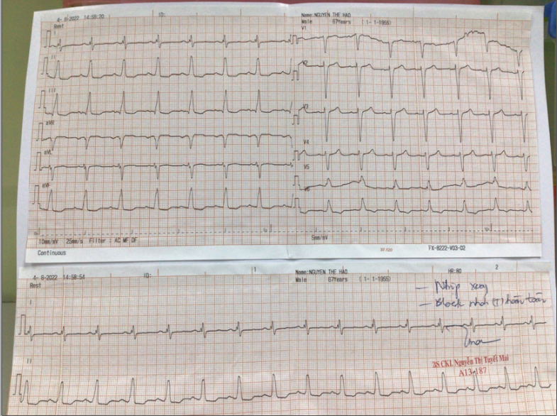

* Nhịp xoang, tần số 75 lần/phút
* Trục điện trung gian (DI dương, aVF dương)
* Sóng P bình thường
* QRS 0.16s > 0.12s, sóng R có móc ở V6, S sâu ở V1, V2, V3 → Block nhánh trái
* Không ST chênh lên

1. **X-quang ngực thẳng (04/06/2022)**

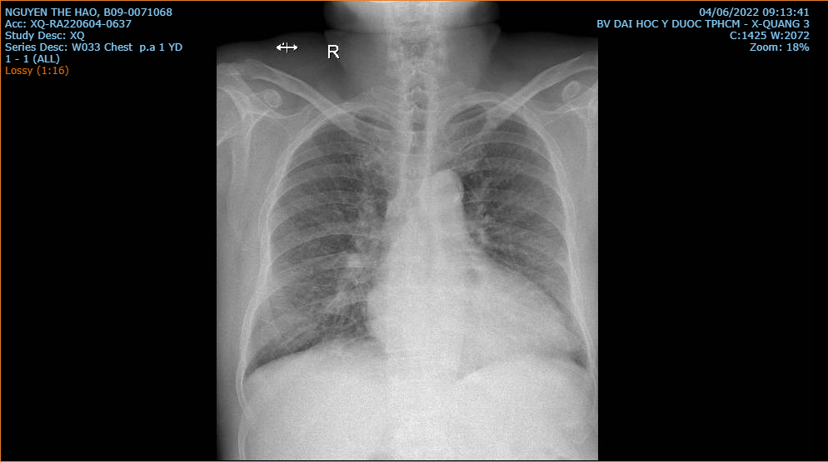

Mô Tả:

* Tổn thương nhu mô trong hai phổi :Sung huyết hai phế trường.

* Cấu trúc các rốn phổi :bình thường , không có hạch phì đại.

* Các khoảng phế mạc :Bình thường .

* Các cơ hoành :Bình thường .

* Tim :Bóng tim to.

* Các mạch máu chính :quai động mạch chủ đóng vôi

* Trung thất :Không mở rộng, không có hạch phì đại.

* Bộ xương và mô mềm ngực :Bình thường .

* Ghi nhận khác:Không có.

Kết Luận: Sung huyết hai phế trường.

Bóng tim to.

Diễn giải

Nghĩ khó thở cấp do phù phổi cấp

1. **Công thức máu (04/06/2022)**

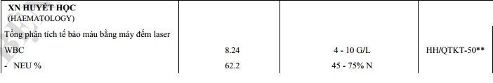

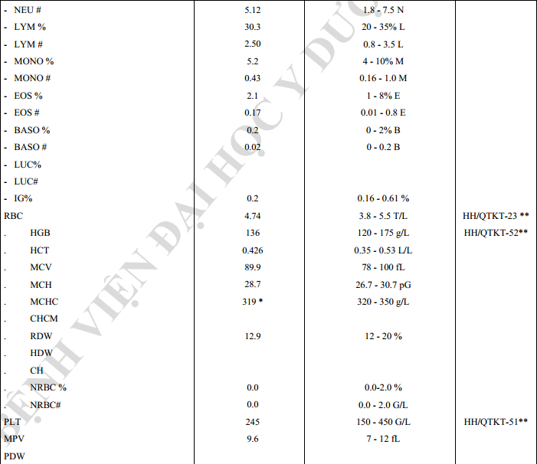

Diễn giải

Không có tình trạng nhiễm trùng, thiếu máu

1. **Sinh hóa máu (04/06/2022)**

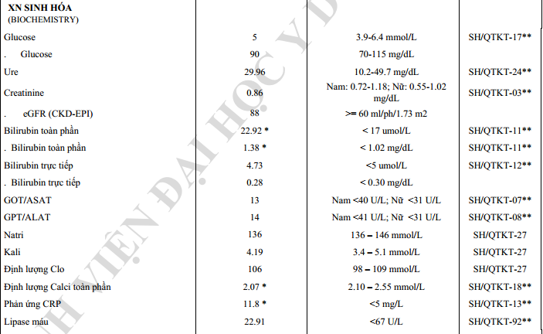

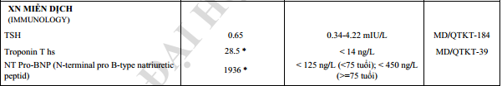

Diễn giải

NT Pro-BNP 1936 > 300 ng/L → Thỏa tiêu chuẩn suy tim cấp

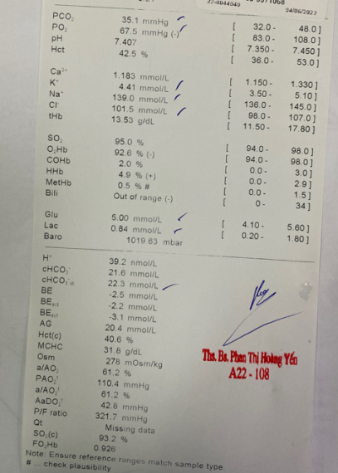

Diễn giải

Bệnh nhân có tình trạng suy hô hấp giảm oxy máu mức độ nhẹ

**XIII. CHẨN ĐOÁN XÁC ĐỊNH:**

Suy tim cấp thể ấm ẩm có suy hô hấp giảm oxy máu mức độ nhẹ trên nền suy tim mạn phân suất tống máu giảm độ III theo NYHA, giai đoạn C theo ACC/AHA do bệnh tim thiếu máu cục bộ - không có yếu tố thúc đẩy kèm block nhánh trái, có huyết khối buồng thất trái

**XIV. ĐIỀU TRỊ:**

Mục tiêu

* Cung cấp oxy
* Giảm phù phổi
* Dự phòng huyết khối
* Kiểm soát bệnh tim thiếu máu cục bộ
* Điều trị suy tim

Điều trị cụ thể

Thở oxy qua cannula 6 lít/phút

Furosemide 20 mg 2 ống tiêm tĩnh mạch

Nitroglycerin tiêm tĩnh mạch 12 microgram/phút

Enoxaparine 60 mg/60ml 2 Ống x 2 tiêm dưới da,

Rosuvastatin 20 mg 1 viên uống

Aspirin 81 mg 1 viên uống

Valsartan 80 mg 0.5 viên uống

**XV. TIÊN LƯỢNG:**